建筑可再生能源利用报告书
公共建筑
南宁群众艺术馆
设计编号：

工程地点 | ： | 广西-南宁
建设单位 | ：
设计单位 | ：
设计人 | ：
校对人 | ：
审定人 | ：
报告日期 | : | 2026年1月

采用软件 | : 建筑碳排放CEEB2025 | 
软件版本 | : 20250505(PLUS)
研发单位 | : 北京绿建软件股份有限公司
目 录

1 建筑概况 3
2 标准依据 3
3 软件介绍 3
4 气象数据 4
4.1 逐日干球温度表 4
4.2 逐月辐照量表 4
4.3 峰值工况 4
5 太阳能资源 4
6 围护结构概况 5
7 房间类型 6
7.1 房间参数表 6
8 系统类型 6
8.1 系统分区 6
8.2 热回收参数 6
9 制冷系统 7
9.1 多联机/单元式空调能耗 7
10 供暖系统 7
10.1 多联机/单元式热泵能耗 7
11 空调风机 7
12 照明 7
13 插座设备 7
14 电梯 8
14.1 直梯 8
15 光伏发电 8
16 可再生能源利用 8
16.1 热泵空调 8
16.1.1 计算说明 8
16.1.2 地源/空气源利用 9
16.2 生活热水 9
16.2.1 计算说明 9
16.2.2 太阳能利用 10
16.2.3 地源/空气源利用 10
16.3 可再生发电 10
16.3.1 计算说明 10
16.3.2 计算结果 10
16.4 综合可再生利用率 11
16.4.1 计算说明 11
16.4.2 计算结果 11

建筑概况
工程名称 | 南宁群众艺术馆
工程地点 | 广西-南宁
地理位置 | 北纬：23.00° | 东经：108.35°
建筑寿命(年) | 50
计算建筑面积(m²) | 地上8159 地下0
建筑层数 | 地上3 地下0
建筑高度（m） | 地上10.1 地下0.0
计算建筑体积(m³) | 30150.04
计算建筑外表面积(m²) | 5636.14
北向角度 | 90
结构类型 | 框架结构
外墙太阳辐射吸收系数 | 0.50
屋顶太阳辐射吸收系数 | 0.74
控温期 | 供冷期:6.14-8.31,供暖期:11.30-2.28

标准依据
1. 《建筑节能与可再生能源利用通用规范》GB55010-2021
2. 《民用建筑太阳能热水系统应用技术规范》GB 50364-2018
3. 《民用建筑绿色性能计算标准》JGJ/T 449-2018
4. 《近零能耗建筑技术标准》GB/T51366-2019

软件介绍
本报告内容由建筑碳排放CEEB2025计算并输出，建筑碳排放CEEB以CAD为平台，可与建筑节能模型无缝对接，以国家标准《建筑节能与可再生能源利用通用规范》、《建筑碳排放计算标准》为主要依据，支持包含太阳能、空气能、地热、风能等可再生能源系统应用的计算。

气象数据

逐日干球温度表
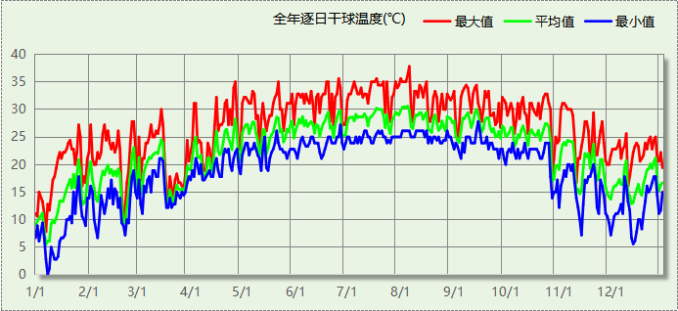

逐月辐照量表
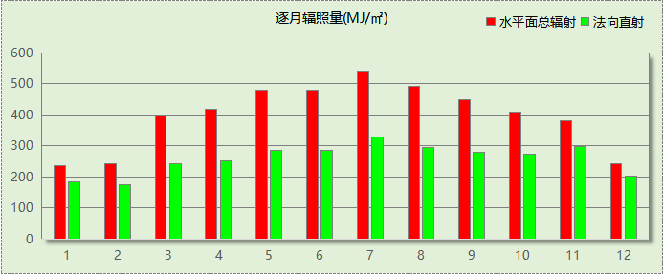

峰值工况
气象数据 | 时刻 | 干球温度(℃) | 湿球温度(℃) | 含湿量(g/kg) | 焓值(kj/kg)
最热 | 08月05日15时 | 37.8 | 27.2 | 19.4 | 87.8
最冷 | 01月07日07时 | 0.0 | 0.0 | 3.8 | 9.5

太阳能资源
太阳能作为一种重要的可再生能源，对能源开发利用、调整能源结构、保护生态环境、应对气候变化、促进社会可持续发展具有重要意义。《民用建筑太阳能热水系统应用技术标准》GB 50364-2018中对我国不同地区的太阳能资源情况进行等级划分。

等级名称 | 水平面上年太阳辐照量(MJ/m²·a)
Ⅰ资源极富区 | ≥6700
Ⅱ资源丰富区 | 5400~6700
Ⅲ资源较富区 | 4200~5400
Ⅳ资源一般区 | ≤4200
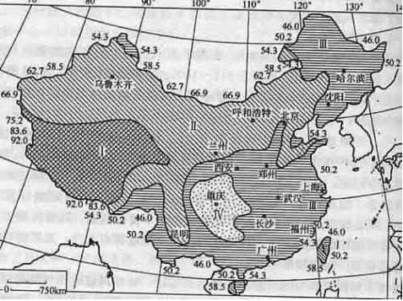
中国年太阳能分布图MJ/(m²•a)

围护结构概况

 |  |  | 设计建筑 |  |  | 参照建筑
天窗屋顶比 |  |  | － |  |  | —
屋顶传热系数K  和热惰性指标 D |  |  | K=0.39  D=3.19 |  |  | K=—  D=—
外墙传热系数K  和热惰性指标 D |  |  | K=1.39  D=3.50 |  |  | K=—  D=—
挑空楼板传热系数K  和热惰性指标 D |  |  | K=1.72  D=1.96 |  |  | K=—  D=—
天窗传热系数K  和太阳得热系数 SHGC |  |  | K=－  SHGC=－ |  |  | K=—  SHGC=—
外窗（包括透明幕墙） | 朝向 | 立面 | 窗墙比 | 传热  系数 | 太阳得热系数 | 窗墙比 | 传热  系数 | 太阳得热系数
外窗（包括透明幕墙） | 南向 | 南-默认立面 | 0.26 | 2.50 | 0.35
外窗（包括透明幕墙） | 北向 | 北-默认立面 | 0.43 | 2.50 | 0.35
外窗（包括透明幕墙） | 东向 | 东-默认立面 | 0.47 | 2.50 | 0.35
外窗（包括透明幕墙） | 西向 | 西-默认立面 | 0.13 | 2.50 | 0.35
室内参数和气象条件设置 |  |  | 按《建筑节能与可再生能源利用通用规范》附录C设置

房间类型

房间参数表
房间类型 | 空调  温度℃ | 供暖  温度℃ | 新风量 | 渗透风  换气次数 | 人员密度 | 照明功率 | 插座设备  功率
会议室 | 25 | 20 | 30(m³/h.人) | 0(次/h) | 4(㎡/人) | 4(W/㎡) | 10(W/㎡)
办公室 | 25 | 20 | 30(m³/h.人) | 0(次/h) | 4(㎡/人) | 4(W/㎡) | 10(W/㎡)
化妆室 | 26 | 20 | 30(m³/h.人) | 0(次/h) | 4(㎡/人) | 5(W/㎡) | 10(W/㎡)
卫生间 | 26 | 18 | 30(m³/h.人) | 0(次/h) | 20(㎡/人) | 2(W/㎡) | 10(W/㎡)
大厅 | 26 | 18 | 35(m³/h.人) | 0(次/h) | 7(㎡/人) | 4(W/㎡) | 10(W/㎡)
展览馆 | 26 | 20 | 30(m³/h.人) | 0(次/h) | 8(㎡/人) | 9(W/㎡) | 15(W/㎡)
楼梯间 | － | － | 0(m³/h.人) | 0(次/h) | 0(人) | 2(W/㎡) | 5(W/㎡)
空房间 | － | － | 0(m³/h.人) | 0(次/h) | 0(人) | 0(W/㎡) | 0(W/㎡)
观众厅 | 25 | 20 | 35(m³/h.人) | 0(次/h) | 0.75(㎡/人) | 10(W/㎡) | 10(W/㎡)
设备间 | － | － | 0(m³/h.人) | 0(次/h) | 0(人) | 1.5(W/㎡) | 15(W/㎡)
走廊 | 26 | 18 | 30(m³/h.人) | 0(次/h) | 50(㎡/人) | 2(W/㎡) | 10(W/㎡)

系统类型

系统分区
系统编号 | 系统类型 | 面积(㎡) | 包含的房间
自动 | 多联机空调(热泵) | 7194.52 | 所有房间

热回收参数
系统编号 | 热回收 | 供冷 |  | 供暖
系统编号 | 热回收 | 回收效率(%) | 启动温(焓)差 | 回收效率(%) | 启动温(焓)差
自动 | 无 | － | － | － | －

制冷系统

多联机/单元式空调能耗
系统编号 | 制冷SEER | 耗冷量(kWh) | 耗电量(kWh)
自动 | 5.00[全年能源消耗效率(APF)] | 1826330 | 365267

供暖系统

多联机/单元式热泵能耗
系统编号 | 制热HSPF | 耗热量(kWh) | 耗电量(kWh)
自动 | 5.00[全年能源消耗效率(APF)] | 28333 | 5667

空调风机

照明
房间类型 | 单位面积电耗  (kWh/㎡) | 房间数量 | 房间合计面积  (㎡) | 合计电耗  (kWh)
观演-会议室 | 18.98 | 1 | 26 | 501
观演-办公室 | 18.98 | 11 | 810 | 15378
观演-化妆室 | 23.73 | 3 | 84 | 1993
观演-卫生间 | 9.49 | 36 | 415 | 3942
观演-大厅 | 18.98 | 1 | 406 | 7697
博览-展览馆 | 15.12 | 1 | 392 | 5922
观演-楼梯间 | 17.52 | 29 | 393 | 6883
观演-空房间 | 0.00 | 1 | 29 | 0
观演-观众厅 | 47.45 | 3 | 3716 | 176311
观演-设备间 | 13.14 | 16 | 169 | 2219
观演-走廊 | 9.49 | 18 | 1616 | 15339
总计 |  |  |  | 236185

插座设备
房间类型 | 单位面积电耗  (kWh/㎡) | 房间数量 | 房间合计面积  (㎡) | 合计电耗  (kWh)
观演-会议室 | 41.06 | 1 | 26 | 1084
观演-办公室 | 41.06 | 11 | 810 | 33270
观演-化妆室 | 41.06 | 3 | 84 | 3449
观演-卫生间 | 41.06 | 36 | 415 | 17056
观演-大厅 | 41.06 | 1 | 406 | 16652
博览-展览馆 | 35.25 | 1 | 392 | 13807
观演-楼梯间 | 43.80 | 29 | 393 | 17208
观演-空房间 | 0.00 | 1 | 29 | 0
观演-观众厅 | 41.06 | 3 | 3716 | 152577
观演-设备间 | 131.40 | 16 | 169 | 22188
观演-走廊 | 41.06 | 18 | 1616 | 66371
总计 |  |  |  | 343661

电梯

直梯
名称 | 特定能量消耗(mWh/kgm) | 额定载重量(kg) | 速度(m/s) | 待机功率(W) | 运行时长(h/天) | 年运行天数 | 数量 | 全年电耗  (kWh)
直梯1 | 1.26 | 1000 | 1.5 | 200 | 4 | 365 | 4 | 45575
总计 |  |  |  |  |  |  |  | 45575

光伏发电
日照辐照量(kJ/㎡.天)：12734，年运行天数：365
光伏板面积  (㎡) | 光电转换  效率(%) | 光伏系统  效率(%) | 光伏电池性能衰减修正系数 | 全年供电  (kWh)
216 | 23.5 | 85 | 0.9 | 50135
总计 |  |  |  | 50135

可再生能源利用

热泵空调

计算说明
本条计算当供暖空调设备使用空气源热泵（集中机组或分体空调）、地源热泵机组、多联机机组时，相应可再生能源在采暖供热量中的贡献。
具体计算方法参照《近零能耗建筑技术标准》A.1.8提供的供暖系统中可再生能源利用量计算公式如下：
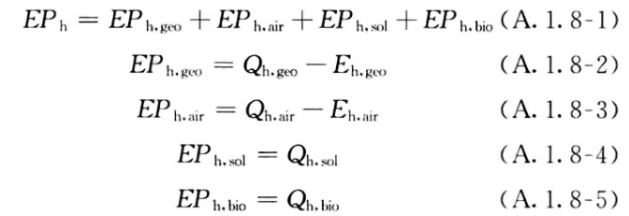
式中：EP_{h，geo}——地源热泵供暖系统的年可再生能源利用量，kWh；
EP_{h，air}——空气源热泵供暖系统的年可再生能源利用量，kWh；
EP_{h，sol}——太阳能热水供暖系统的年可再生能源利用量，kWh；
EP_{h，bio}——生物质供暖系统的年可再生能源利用量，kWh；
Q_{h，geo}——地源热泵系统的年供暖供热量，kWh；
Q_{h，air}——空气源热泵系统的年供暖供热量，kWh；
Q_{h，sol}——太阳能系统的年供暖供热量，kWh；
Q_{h，bio}——生物质供暖系统的年供暖供热量，kWh；
E_{h，geo}——地源热泵机组年供暖耗电量，kWh；
E_{h，air}——空气源热泵机组年供暖耗电量，kWh。

地源/空气源利用
类型 | 名称 | 年供热量  (kWh) | 年耗电量  (kWh) | 年可再生能源  利用量(kWh) | 采暖供热量比例
多联机 |  | 28333 | 5667 | 22667 | 80%

生活热水

计算说明
本条计算当生活热水采用了太阳能设备、热泵设备时，相应可再生能源在生活热水中的贡献。
具体计算方法参照《近零能耗建筑技术标准》A.1.9,提供的生活热水系统中可再生能源利用量计算公式如下：
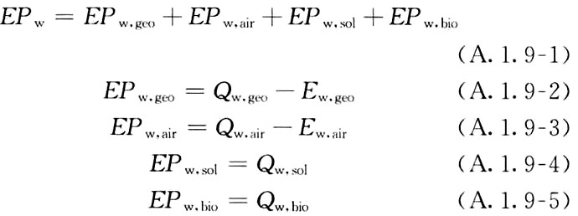
式中： EF_{w，geo}——地源热泵生活热水系统的年可再生能源利用量，kWh；
EP_{w，air}——空气源热泵生活热水系统的年可再生能源利用量，kWh；
EP_{w，sol}——太阳能生活热水系统的年可再生能源利用量，kWh；
EP_{w，bio}——生物质生活热水系统的年可再生能源利用量，kWh ；
Q_{w，geo}——地源热泵系统的年生活热水供热量，kWh；
Q_{w，air}——空气源热泵系统的年生活热水供热量，kWh；
Q_{w，sol}——太阳能系统的年生活热水供热量，kWh；
Q_{w，bio}——生物质生活热水系统的年生活热水供热量，kWh；
E_{w，geo}——地源热泵机组供生活热水年耗电量，kWh；
E_{w，air}——空气源热泵机组供生活热水年耗电量，kWh。

太阳能利用
太阳能供热量(kWh) | 年热水需求量(kWh) | 太阳能提供热量比例
0 | 0 | 0%

地源/空气源利用
热泵供热量  (kWh) | 热泵耗电量  (kWh) | 可再生  利用量(kWh) | 年热水需求量  (kWh) | 地源/空气源  提供热水占比
0 | 0 | 0 | 0 | 0%

可再生发电

计算说明
本条计算光伏、风力等可再生发电量在建筑运行电耗中的贡献。

计算结果
可再生能源(Er) | 光伏发电(Ep) | 6.15
可再生能源(Er) | 风力发电(Ew) | 0.00
可再生能源(Er) | 合计 | 6.15

综合可再生利用率

计算说明
本条汇总建筑各类可再生能源在建筑综合能耗需求中的贡献率。
计算方法参照《近零能耗建筑技术标准》A.1.7，提供的建筑可再生能源利用率计算公式如下：
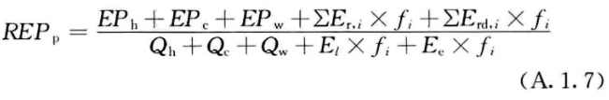
式中：REP_{p}——可再生能源利用率，％；
EP_{h}——供暖系统中可再生能源利用量，kWh；
EP_{c}——供冷系统中可再生能源利用量，kWh；
EP_{w}——生活热水系统中可再生能源利用量，kWh；
f_{i}——i类型能源的能源换算系数，按本标准表A.1.11选取电耗与热量系数为2.6
E_{r，i}——年本体产生的i类型可再生能源发电量，kWh；
E_{rd，i}——年周边产生的i类型可再生能源发电量，kWh。
Q_{h}——年供暖耗热量，kWh；
Q_{c}——年供冷耗冷量，kWh；
Q_{w}——年生活热水需求热量，kWh；
E_{l}——年照明系统能源消耗，kWh；
E_{e}——年电梯系统能源消耗，kWh。

计算结果
能耗分项 | 需求量（电）  (kWh/㎡) | 需求量（热）  (kWh/㎡) | 一次能源  (kWh/㎡)
耗冷量 | - | 223.86 | 223.86
耗热量 | - | 3.47 | 3.47
照明 | 28.95 | - | 75.27
电梯 | 5.59 | - | 14.52
生活热水 | - | 0.00 | 0.00
插座设备 | 42.12 | - | 109.52
排风机 | 0.00 | - | 0.00
其他设备 | 0.00 | - | 0.00
合计 |  |  | 426.64
可再生分项 | 可再生发电  (kWh/㎡) | 可再生利用（热）  (kWh/㎡) | 一次能源  (kWh/㎡)
集中地源\空气源供热 | - | 0.00 | 0.00
单体空调\多联机供热 | - | 2.78 | 2.78
太阳能热水 | - | 0.00 | 0.00
热泵热水 | - | 0.00 | 0.00
光伏发电 | 6.15 | - | 15.98
风力发电 | 0.00 | - | 0.00
合计 |  |  | 18.76
可再生能源利用率(%) |  |  | 4.40

